 | 
Actividad práctica 4
Implementación del núcleo de negocio · TechStore U4
Nombres : Equipo 8  Andrés Caleb Leija Pedroza  David Alonso Torres Guerrero  Emir Misael López Pérez |  | Matrículas:  2144830  2144813  2150561
Nombre del curso: Componentes de Lógica de Negocio | Nombre del profesor: Miguel Ángel Gómez Marroquín
Modulo Netacad: 5 en Adelante | Actividad: Informe de Arquitectura
Fecha: 28/10/2026
Bibliografía (Formato APA)
Evans, E. (2003). Domain-driven design: Tackling complexity in the heart of software. Addison-Wesley.
Fowler, M. (2002). Patterns of enterprise application architecture. Addison-Wesley.
Martin, R. C. (2003). Agile software development: Principles, patterns, and practices. Prentice Hall.

1. Introducción
Este reporte documenta la Actividad práctica 4 del curso Componentes de Lógica de Negocio (FIME, UANL). El objetivo es implementar el núcleo de negocio de una tienda ficticia, TechStore, y demostrar mediante pruebas que sus reglas funcionan y que los datos inválidos se rechazan.
El programa lee clientes, productos y pedidos desde archivos CSV y los convierte en objetos de dominio. Después aplica reglas de descuento con el patrón Specification, controla el ciclo de vida de cada pedido con una máquina de estados que emite Domain Events y expone sus operaciones mediante una API REST hecha con FastAPI. Los datos viven en memoria: al cerrar el programa los cambios se pierden y no se usa base de datos.
El documento sigue el orden de la práctica. Primero se describen el material recibido, la preparación del ambiente y la lectura de los datos; luego el dominio, las Specifications, la máquina de estados, los 15 escenarios, la API y las pruebas. Al final se incluyen la lista de verificación, las respuestas a las preguntas del reporte y las reflexiones del equipo. Los cuatro entregables técnicos de la actividad se encuentran en las secciones siguientes:
Entregable técnico | Sección
Entidades y Value Objects con invariantes | 5. Dominio: entidades y Value Objects
Reglas complejas con Specification Pattern (AND, OR, NOT) | 7. Specification Pattern
Máquina de estados con Domain Events | 8. Máquina de estados y Domain Events
API REST con manejo de excepciones | 10. API REST con FastAPI

2. Material recibido
El paquete del profesor contiene los datos de la tienda y un cargador que depende de las clases que se implementan en la práctica.
Archivo | Contenido
datos/clientes.csv | 12 clientes. es_vip y activo: 1 = sí, 0 = no.
datos/productos.csv | 12 productos, con precio_mxn y existencia.
datos/pedidos.csv | 16 pedidos; todos comienzan en estado DRAFT.
datos/detalle_pedidos.csv | 21 renglones de productos por pedido.
datos/escenarios.csv | 15 casos (E01 a E15) que se deben ejecutar.
cargar_csv.py | Cargador de datos; importa las clases del dominio.
README.txt | Reglas del paquete y guía de uso.

Dos aclaraciones del material: el campo existencia es solo información del catálogo, porque la práctica no exige descontar inventario; y el límite de 20 corresponde a la suma de unidades del pedido, no al número de renglones.

3. Preparación del ambiente
El proyecto requiere Python 3.11 o superior. Se trabajó dentro de un entorno virtual (.venv) y se instalaron las dependencias con pip; no se necesitan permisos de administrador.
python --version
python -m venv .venv
.venv\Scripts\Activate.ps1 # Windows PowerShell
python -m pip install fastapi uvicorn pytest httpx

La estructura del proyecto es la siguiente. La carpeta app contiene el dominio, las Specifications y la API; tests contiene las pruebas, y datos conserva los cinco CSV sin modificar.
techstore-u4/
datos/ (cinco archivos CSV)
cargar_csv.py
README.txt
app/
__init__.py
domain.py
specifications.py
api.py
tests/
test_domain.py
test_api.py

4. Lectura de los CSV y sus relaciones
Los CSV del paquete se relacionan mediante identificadores; con ellos se reconstruye cada pedido: quién lo hizo, qué productos incluye y cuánto cuesta.
Archivo | Llave | Relación
clientes.csv | cliente_id | Identifica al cliente. es_vip: membresía; activo: puede confirmar pedidos (1 = sí, 0 = no).
pedidos.csv | pedido_id | Identifica el pedido. cliente_id apunta a clientes.csv.
detalle_pedidos.csv | pedido_id, sku | pedido_id enlaza con el pedido y sku enlaza con productos.csv.
productos.csv | sku | Da el precio_mxn de cada producto; existencia es solo información del catálogo.

Cómo se calcula un pedido
El subtotal de un renglón es cantidad × precio unitario. Por ejemplo, si un renglón indica SKU001 con cantidad 2 y productos.csv registra un precio de 600.00, el subtotal es 2 × 600.00 = 1,200.00 MXN. El total del pedido es la suma de sus subtotales, y las unidades son la suma de las cantidades (no el número de renglones).

Actividad corta: cálculo manual
Cliente, SKU y cantidades salen de pedidos.csv y detalle_pedidos.csv; los precios, de productos.csv. El cálculo se hizo antes de escribir código.
O001 · cliente C001 (Ana Torres)
SKU | Producto | Cantidad | Precio unitario | Subtotal
SKU001 | Mouse inalambrico | 2 | 600.00 | 1,200.00
SKU002 | Teclado mecanico | 2 | 450.00 | 900.00
Total |  |  |  | 2,100.00 MXN
O006 · cliente C006 (Pedro Soto)
SKU | Producto | Cantidad | Precio unitario | Subtotal
SKU008 | Laptop empresarial | 1 | 18,000.00 | 18,000.00
Total |  |  |  | 18,000.00 MXN
O010 · cliente C010 (Jorge Luna)
SKU | Producto | Cantidad | Precio unitario | Subtotal
SKU003 | Cable USB-C | 1 | 120.00 | 120.00
SKU009 | Hub USB | 1 | 380.00 | 380.00
Total |  |  |  | 500.00 MXN
Resultado
Pedido | Cliente | Unidades | Total manual
O001 | C001 · Ana Torres | 4 | 2,100.00 MXN
O006 | C006 · Pedro Soto | 1 | 18,000.00 MXN
O010 | C010 · Jorge Luna | 2 | 500.00 MXN

5. Dominio: entidades y Value Objects
El dominio vive en app/domain.py. Tiene dos Value Objects (Money y OrderItem) y dos entidades (Customer y Order). Los 41 tests de tests/test_domain.py pasan.

Value Objects
Son inmutables (@dataclass(frozen=True)) y se comparan por valor. Sus invariantes se validan en el constructor y, si se violan, lanzan InvalidOrderData.
Clase | Invariantes | Excepción
Money | amount debe ser Decimal. Debe ser finito y ≥ 0. La moneda solo puede ser MXN. add() rechaza monedas distintas y devuelve un Money nuevo. | InvalidOrderData
OrderItem | sku es texto no vacío. quantity es entero > 0. El subtotal se calcula (unit_price × quantity), no se captura a mano. | InvalidOrderData

Entidades
Ambas tienen identidad por id. Order es el Aggregate Root y concentra las reglas del ciclo de vida.
Clase | Papel | Invariantes
Customer | Entidad simple con id, is_vip y active. | Sin validaciones propias. La regla de cliente activo la aplica Order.confirm().
Order | Aggregate Root con id, customer, has_promotion, status, items y events. | Ver la lista siguiente.

Invariantes de Order
- units es la suma de cantidades, no el número de renglones.
- El máximo es 20 unidades por pedido, verificado antes de agregar el artículo.
- add_item solo funciona en DRAFT y rechaza monedas distintas de MXN.
- confirm exige DRAFT, al menos un artículo y un cliente activo.
- ship exige CONFIRMED y una guía no vacía.
- cancel exige CONFIRMED y un motivo no vacío.
- deliver y return_order exigen SHIPPED.
- Si una operación falla, el estado no cambia y no se agrega ningún evento.

Piezas de apoyo
- DomainEvent: inmutable, con name, order_id, customer_id, total, detail y occurred_at.
- OrderStatus: enum con seis estados (DRAFT, CONFIRMED, SHIPPED, DELIVERED, CANCELLED, RETURNED).
- Excepciones: DomainException → OrderException → InvalidOrderData (HTTP 422), InvalidOrderTransition (HTTP 409) y OrderItemLimitExceeded (HTTP 422).

6. Carga de los datos
Primer punto de control: con el dominio implementado, python cargar_csv.py carga los 16 pedidos, todos en estado DRAFT. Cada línea muestra el ID, el estado, las unidades y el total; por ejemplo, O001 tiene 4 unidades y 2100.00 MXN, O007 está vacío y O008 tiene 20 unidades.
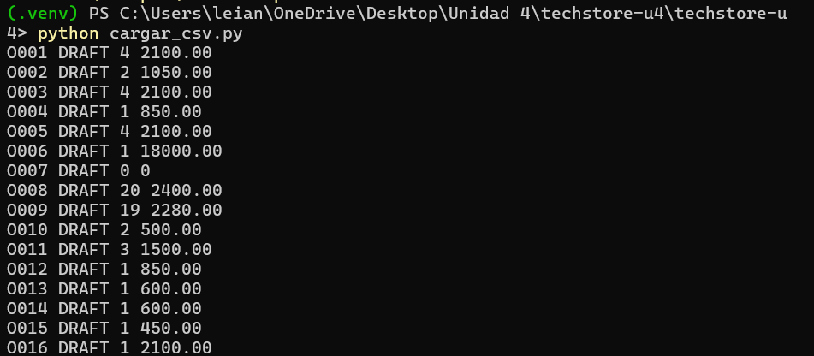
Figura 1. Carga de los 16 pedidos con python cargar_csv.py.

7. Specification Pattern
El zip trae 4 reglas simples y 3 compuestas con AND, OR y NOT. Además se proponen 7 reglas adicionales, que se probaron aparte sobre los 16 pedidos y no forman parte de specifications.py.

Reglas que trae app/specifications.py
La base es Specification con & (AND), | (OR) y ~ (NOT). Una Specification solo responde verdadero o falso y no modifica el pedido.

Reglas simples
Specification | Condición
MinimumAmountSpec(min) | Total estrictamente mayor que min (>, no >=).
VIPCustomerSpec | El cliente es VIP.
MinimumUnitsSpec(n) | Suma de unidades ≥ n (cuenta unidades, no renglones).
ActivePromotionSpec | El pedido tiene promoción activa.

Reglas compuestas
Regla | Composición | Operadores
TEN_PERCENT | MinimumAmount(500) & VIP & MinimumUnits(4) & ~ActivePromotion | AND, NOT
FIVE_PERCENT | MinimumAmount(5000) & ~ActivePromotion | AND, NOT
ANY_DISCOUNT | TEN_PERCENT | FIVE_PERCENT | OR

discount_rate() aplica primero el 10 % y luego el 5 %, como pide el paquete.

Reglas adicionales propuestas
Se arman con las mismas piezas y reflejan reglas que hoy están como if dentro de Order o que se leen en los escenarios.
Regla propuesta | Composición | Para qué sirve
ActiveCustomerSpec | customer.active | Simple. Es la regla de E03.
NonEmptyOrderSpec | len(items) > 0 | Simple. Es la regla de E06.
WithinUnitLimitSpec | units <= 20 | Simple. Cubre E07 y E08.
CONFIRMABLE | ActiveCustomer & NonEmpty & WithinUnitLimit | Responde "¿se puede confirmar?" sin lanzar excepciones.
ONLY_5 | FIVE_PERCENT & ~TEN_PERCENT | Pedidos que reciben solo el 5 %.
VIP_NO_DISCOUNT | VIP & ~ANY_DISCOUNT | VIP que no recibe descuento, como O011.
BLOCKED_BY_PROMO | ActivePromotion & (VIP | MinimumAmount(5000)) | Pedidos que habrían tenido descuento y la promoción lo bloquea, como O005.

Resultado sobre los pedidos
El 10 % y el 5 % coinciden con la bitácora E01–E15. Se muestran los pedidos ligados a un escenario de reglas.
Pedido | VIP | Activo | Promo | Unid. | Total MXN | Descuento | CONFIRMABLE | Nota
O001 | sí | sí | no | 4 | 2100.00 | 10 % | sí | E01
O002 | no | sí | no | 2 | 1050.00 | 0 % | sí | E02
O003 | sí | no | no | 4 | 2100.00 | 10 % | no | E03: cliente inactivo
O005 | sí | sí | sí | 4 | 2100.00 | 0 % | sí | E04: bloqueado por promoción
O006 | no | sí | no | 1 | 18000.00 | 5 % | sí | E05
O007 | sí | sí | no | 0 | 0.00 | 0 % | no | E06: pedido vacío
O008 | no | sí | no | 20 | 2400.00 | 0 % | sí | E07: 20 unidades permitidas
O010 | no | sí | no | 2 | 500.00 | 0 % | sí | E09: 500 no supera >500
O011 | sí | sí | no | 3 | 1500.00 | 0 % | sí | E10: solo 3 unidades

O009 (E08) carga 19 unidades y recibiría 10 %. El rechazo de E08 ocurre al agregar 2 unidades más, no al evaluar una Specification.

Evidencia de las evaluaciones
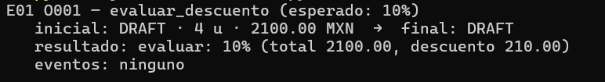
Figura 2. E01: O001 recibe 10 % (VIP, total 2100.00, 4 unidades, sin promoción).
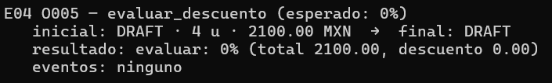
Figura 3. E04: O005 recibe 0 % porque la promoción activa bloquea los descuentos.
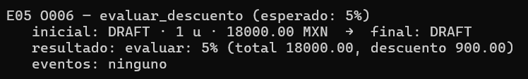
Figura 4. E05: O006 recibe 5 % (total 18000.00 sin promoción; no es VIP).
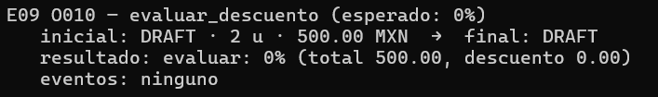
Figura 5. E09: O010 recibe 0 % porque 500.00 no supera el umbral estricto de 500.

8. Máquina de estados y Domain Events
El pedido tiene 6 estados y 5 transiciones válidas; las otras 25 combinaciones de estado y operación se rechazan sin cambiar el estado ni agregar eventos.

Estados y transiciones
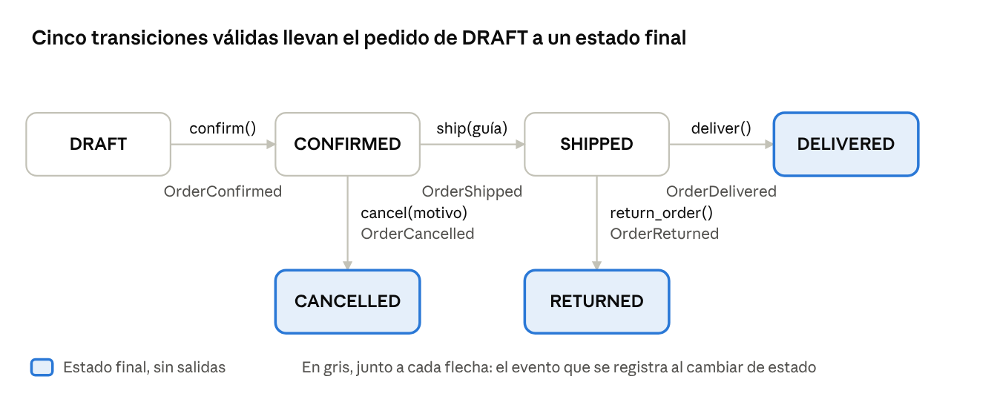
Figura 6. Máquina de estados del pedido: 6 estados y 5 transiciones.
Solo CONFIRMED puede cancelarse y solo SHIPPED puede entregarse o devolverse; DELIVERED, CANCELLED y RETURNED no tienen salidas.

Transiciones válidas
Cada método de Order valida primero, cambia status después y registra el evento al final.
Desde | Operación | Valida antes de cambiar | Hacia | Evento (detail)
DRAFT | confirm() | Tiene artículos y el cliente está activo | CONFIRMED | OrderConfirmed
CONFIRMED | ship(guía) | La guía no está vacía | SHIPPED | OrderShipped (la guía)
CONFIRMED | cancel(motivo) | El motivo no está vacío | CANCELLED | OrderCancelled (el motivo)
SHIPPED | deliver() | — | DELIVERED | OrderDelivered
SHIPPED | return_order() | — | RETURNED | OrderReturned

Comprobación de la matriz completa
Se ejecutaron las 30 combinaciones de estado y operación sobre un pedido real. Hay 5 transiciones válidas y 25 prohibidas; en las 25 el estado queda igual, no se agrega ningún evento y se lanza InvalidOrderTransition (HTTP 409).
Estado actual | confirm | ship | cancel | deliver | return_order
DRAFT | CONFIRMED | 409 | 409 | 409 | 409
CONFIRMED | 409 | SHIPPED | CANCELLED | 409 | 409
SHIPPED | 409 | 409 | 409 | DELIVERED | RETURNED
DELIVERED | 409 | 409 | 409 | 409 | 409
CANCELLED | 409 | 409 | 409 | 409 | 409
RETURNED | 409 | 409 | 409 | 409 | 409

Domain Events
DomainEvent es inmutable (frozen=True) y su nombre está en pasado, porque describe un hecho que ya ocurrió. Sus campos son name, order_id, customer_id, total, detail y occurred_at (UTC).
El orden validar → cambiar status → registrar el evento evita anunciar un hecho que no ocurrió: si una validación falla, se lanza la excepción antes de tocar el estado y events no cambia.
Los escenarios E11 a E15 ejercitan estas transiciones y se detallan en la bitácora de la sección 9. Como ejemplo, E12 confirma dos veces el pedido O013: la primera llamada registra OrderConfirmed y la segunda lanza InvalidOrderTransition sin agregar otro evento.
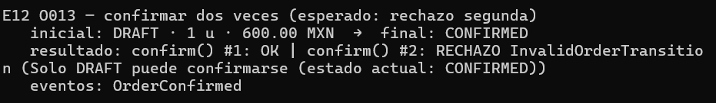
Figura 7. E12: la segunda confirmación de O013 se rechaza y solo queda un evento OrderConfirmed.

9. Ejecución de los 15 escenarios
Resultados obtenidos al ejecutar cada escenario sobre los pedidos cargados desde los CSV, sin modificar los datos. En la columna de resultado se indica el estado final y el evento emitido, o la ausencia de evento cuando la operación falló.
Caso | Estado inicial | Operación | Resultado real | Explicación
E01 | O001 · DRAFT · 4 u · 2,100.00 MXN | evaluar_descuento (esperado: 10 %) | Descuento 10 % (total 2,100.00; descuento 210.00)  Estado final: DRAFT  Evento: Ninguno (solo consulta) | Cumple las cuatro condiciones de la regla del 10 %: VIP, total mayor a 500, al menos 4 unidades y sin promoción.
E02 | O002 · DRAFT · 2 u · 1,050.00 MXN | evaluar_descuento (esperado: 0 %) | Descuento 0 % (total 1,050.00; descuento 0.00)  Estado final: DRAFT  Evento: Ninguno (solo consulta) | No es VIP y el total no supera 5,000, así que no cumple ninguna de las dos reglas.
E03 | O003 · DRAFT · 4 u · 2,100.00 MXN | confirm() (esperado: rechazo) | RECHAZO InvalidOrderData: El cliente está inactivo  Estado final: DRAFT  Evento: Ninguno (falló la validación) | El cliente C003 está inactivo. confirm() valida antes de cambiar el estado, por eso el pedido sigue en DRAFT y no se registra evento.
E04 | O005 · DRAFT · 4 u · 2,100.00 MXN | evaluar_descuento (esperado: 0 %) | Descuento 0 % (total 2,100.00; descuento 0.00)  Estado final: DRAFT  Evento: Ninguno (solo consulta) | La promoción activa bloquea ambos descuentos: falla la condición NOT promoción.
E05 | O006 · DRAFT · 1 u · 18,000.00 MXN | evaluar_descuento (esperado: 5 %) | Descuento 5 % (total 18,000.00; descuento 900.00)  Estado final: DRAFT  Evento: Ninguno (solo consulta) | El total supera 5,000 y no hay promoción. No es VIP, por eso no aplica el 10 % y se usa la regla alternativa del 5 %.
E06 | O007 · DRAFT · 0 u · 0.00 MXN | confirm() (esperado: rechazo) | RECHAZO InvalidOrderData: No se puede confirmar un pedido sin artículos  Estado final: DRAFT  Evento: Ninguno (falló la validación) | Un pedido vacío no puede confirmarse. El estado no cambia y no se emite OrderConfirmed.
E07 | O008 · DRAFT · 20 u · 2,400.00 MXN | confirm() (esperado: éxito) | OK  Estado final: CONFIRMED  Evento: OrderConfirmed | 20 unidades exactas están permitidas (el límite se excede con más de 20). El pedido tiene artículos y el cliente está activo.
E08 | O009 · DRAFT · 19 u · 2,280.00 MXN | add_item(SKU003 × 2) (esperado: rechazo) | RECHAZO OrderItemLimitExceeded: Máximo 20 unidades: hay 19 y se intentan agregar 2  Estado final: DRAFT  Evento: Ninguno (falló la validación) | 19 + 2 = 21 unidades, más del máximo. add_item() detiene la operación antes de modificar la lista, así que el pedido conserva sus 19 unidades.
E09 | O010 · DRAFT · 2 u · 500.00 MXN | evaluar_descuento (esperado: 0 %) | Descuento 0 % (total 500.00; descuento 0.00)  Estado final: DRAFT  Evento: Ninguno (solo consulta) | El umbral es estricto: 500 no es mayor a 500. Además el cliente no es VIP y el pedido tiene solo 2 unidades.
E10 | O011 · DRAFT · 3 u · 1,500.00 MXN | evaluar_descuento (esperado: 0 %) | Descuento 0 % (total 1,500.00; descuento 0.00)  Estado final: DRAFT  Evento: Ninguno (solo consulta) | Es VIP y el total supera 500, pero tiene solo 3 unidades y la regla exige al menos 4.
E11 | O012 · DRAFT · 1 u · 850.00 MXN | confirm() y ship("") (esperado: rechazo del envío) | confirm(): OK  ship(""): RECHAZO InvalidOrderData: El número de guía es obligatorio  Estado final: CONFIRMED  Evento: OrderConfirmed (el envío falló: no se emite OrderShipped) | La confirmación es válida, pero enviar exige una guía no vacía. El pedido queda en CONFIRMED.
E12 | O013 · DRAFT · 1 u · 600.00 MXN | confirm() dos veces (esperado: rechazo de la segunda) | confirm() #1: OK  confirm() #2: RECHAZO InvalidOrderTransition: Solo DRAFT puede confirmarse (estado actual: CONFIRMED)  Estado final: CONFIRMED  Evento: OrderConfirmed (uno solo; la 2.ª llamada no emite evento) | Solo un pedido en DRAFT puede confirmarse. La segunda llamada falla sin cambiar el estado ni duplicar el evento.
E13 | O014 · DRAFT · 1 u · 600.00 MXN | confirm(), ship("GUIA-014") y cancel("Cliente desistió") (esperado: rechazo de la cancelación) | confirm(): OK  ship("GUIA-014"): OK  cancel("Cliente desistió"): RECHAZO InvalidOrderTransition: Solo CONFIRMED puede cancelarse (estado actual: SHIPPED)  Estado final: SHIPPED  Evento: OrderConfirmed, OrderShipped (cancel falló: no se emite OrderCancelled) | Un pedido ya enviado no puede cancelarse; cancelar solo es válido desde CONFIRMED.
E14 | O015 · DRAFT · 1 u · 450.00 MXN | confirm(), ship("GUIA-015") y return_order() (esperado: éxito) | confirm(): OK  ship("GUIA-015"): OK  return_order(): OK  Estado final: RETURNED  Evento: OrderConfirmed, OrderShipped, OrderReturned | La devolución es válida porque el pedido está en SHIPPED. RETURNED es un estado final.
E15 | O016 · DRAFT · 1 u · 2,100.00 MXN | confirm(), ship("GUIA-016") y deliver() (esperado: éxito) | confirm(): OK  ship("GUIA-016"): OK  deliver(): OK  Estado final: DELIVERED  Evento: OrderConfirmed, OrderShipped, OrderDelivered | La entrega es válida porque el pedido está en SHIPPED. DELIVERED es un estado final.

10. API REST con FastAPI
La API expone 10 endpoints, traduce las excepciones de dominio a 404, 409 y 422, y sus pruebas pasan.

Diseño
app/api.py carga los pedidos en un diccionario en memoria. Cada endpoint busca el pedido, llama al método de Order y devuelve un DTO, sin repetir validaciones de negocio. Los errores de dominio se traducen en un solo manejador global (@app.exception_handler(DomainException)), en lugar de un try/except por endpoint.
Excepción de dominio | HTTP
InvalidOrderTransition | 409
InvalidOrderData | 422
OrderItemLimitExceeded | 422
Otra DomainException | 400
Pedido, cliente o SKU inexistente (HTTPException) | 404

Endpoints
Las operaciones que cambian el estado son POST, como pide la guía. POST /orders, POST /orders/{id}/items y POST /reset son ampliaciones. Swagger queda en /docs y el contrato en /openapi.json.
Método y ruta | Qué hace | Tag
GET /orders | Lista los pedidos, con descuento y eventos | consultas
GET /orders/{id} | Detalle de un pedido | consultas
POST /orders | Crea un pedido (201) | pedidos
POST /orders/{id}/items | Agrega un artículo | pedidos
POST /orders/{id}/confirm | DRAFT → CONFIRMED | transiciones
POST /orders/{id}/ship | CONFIRMED → SHIPPED (body: tracking_number) | transiciones
POST /orders/{id}/cancel | CONFIRMED → CANCELLED (body: reason) | transiciones
POST /orders/{id}/deliver | SHIPPED → DELIVERED | transiciones
POST /orders/{id}/return | SHIPPED → RETURNED | transiciones
POST /reset | Recarga los 16 pedidos desde los CSV | práctica

Respuestas reales
Obtenidas al ejecutar la API con TestClient sobre los datos del paquete. Cubren los tres casos que pide la guía para Swagger: ID inexistente (404), doble confirmación (409) y pedido sin artículos (422).
Petición | HTTP | Cuerpo
GET /orders/O001 | 200 | DRAFT, 4 unidades, total 2100.00
GET /orders/NOEXISTE | 404 | No existe el pedido NOEXISTE
POST /orders/O001/confirm | 200 | CONFIRMED, evento OrderConfirmed
Mismo confirm, 2.ª vez | 409 | Solo DRAFT puede confirmarse (estado actual: CONFIRMED)
POST /orders/O007/confirm (vacío) | 422 | No se puede confirmar un pedido sin artículos
POST /orders/O003/confirm (inactivo) | 422 | El cliente está inactivo
POST /orders/O012/ship con guía vacía | 422 | El número de guía es obligatorio
POST /orders/O012/ship con G1 | 200 | SHIPPED
POST /orders/O012/cancel desde SHIPPED | 409 | Solo CONFIRMED puede cancelarse (estado actual: SHIPPED)
POST /orders/O009/items SKU003 ×2 | 422 | Máximo 20 unidades: hay 19 y se intentan agregar 2
Artículo con cantidad 0 | 422 | cantidad debe ser mayor a 0
POST /orders con ID repetido | 409 | El pedido O100 ya existe

Evidencia en Swagger
El servidor se levantó con uvicorn app.api:app --reload y la documentación interactiva se abrió en /docs. La ruta raíz / devuelve 404 porque la API no define una; es un comportamiento esperado.
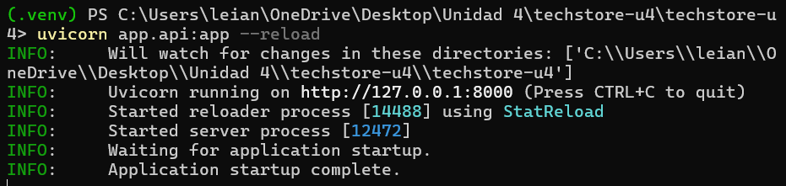
Figura 8. Servidor levantado con uvicorn (Application startup complete).
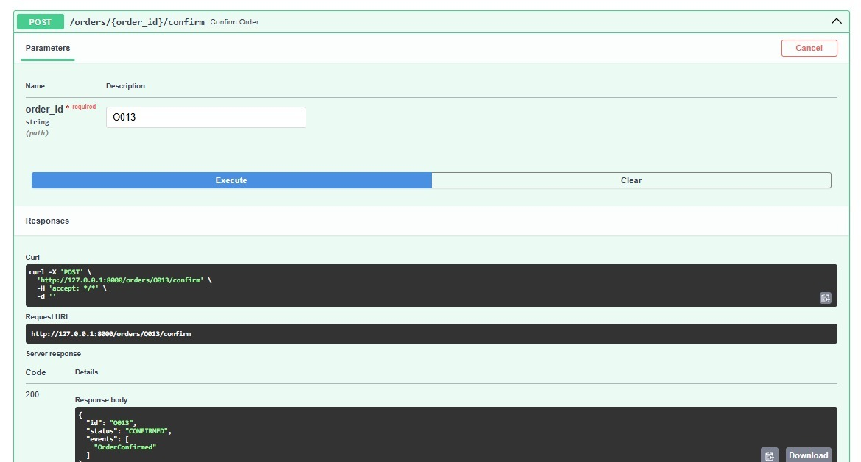
Figura 9. Operación exitosa: confirmar el pedido O013 devuelve 200 y el evento OrderConfirmed.
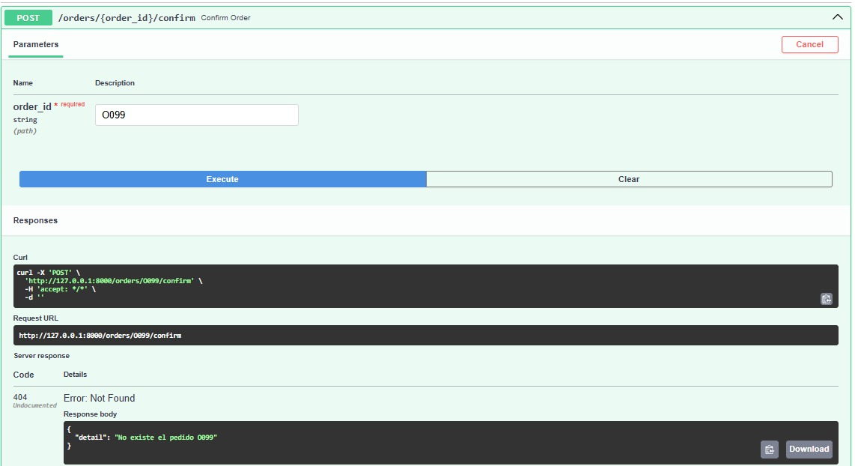
Figura 10. Operación rechazada: confirmar un ID inexistente (O099) devuelve 404.
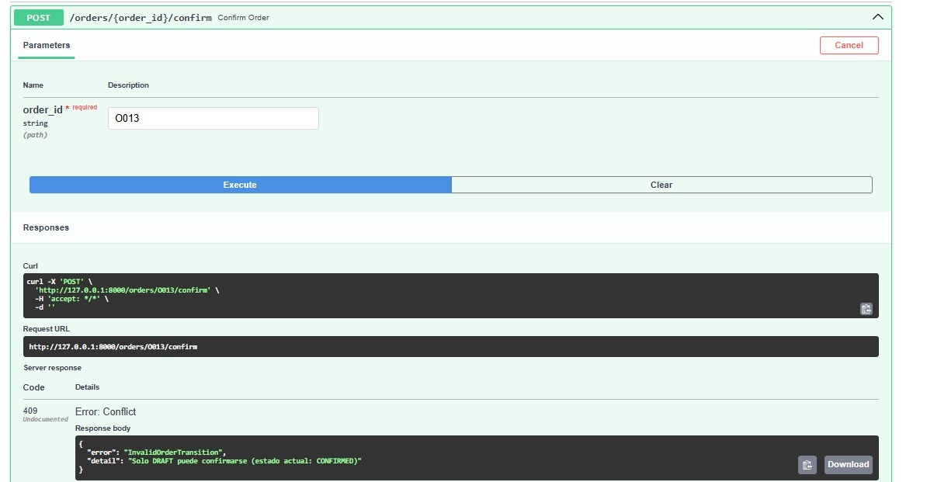
Figura 11. Operación rechazada: confirmar dos veces el pedido O013 devuelve 409 (InvalidOrderTransition).
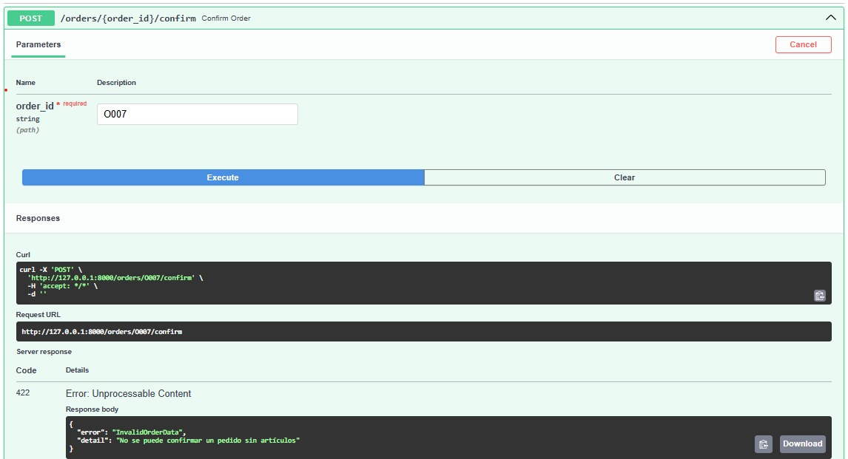
Figura 12. Operación rechazada: confirmar el pedido vacío O007 devuelve 422 (InvalidOrderData).

11. Pruebas con pytest
python -m pytest -q termina con 51 pruebas aprobadas (41 de dominio y 10 de API) y ninguna fallida. Las pruebas cubren los casos que pide la guía:
Caso a demostrar | Prueba
21 unidades (límite de 20) | test_e08_veintiuna_unidades_se_rechazan_sin_modificar
Cliente inactivo | test_e03_cliente_inactivo_no_confirma
Pedido vacío | test_e06_pedido_vacio_no_confirma
Descuento VIP y promoción activa | test_descuentos_escenarios
Envío sin guía | test_e11_envio_sin_guia
Confirmación doble | test_e12_confirmacion_doble
Cancelación desde SHIPPED | test_e13_no_se_cancela_desde_shipped
Respuesta HTTP 404 | test_404_pedido_inexistente

La captura muestra 1 advertencia (StarletteDeprecationWarning): el TestClient de Starlette avisa que usar httpx está obsoleto y sugiere instalar httpx2. Es una advertencia de una librería, no un fallo, y no afecta los resultados.
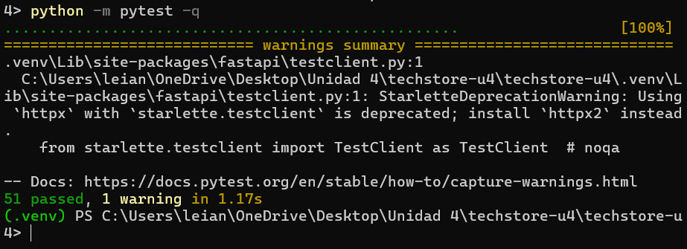
Figura 13. Resultado de python -m pytest -q: 51 passed, 1 warning.

12. Lista de verificación antes de entregar
 | Punto de verificación | Evidencia
☑ | Puedo ejecutar python cargar_csv.py sin errores. | Sección 6, Figura 1: los 16 pedidos cargan en DRAFT.
☑ | O001 muestra 4 unidades y 2100.00 MXN. | Sección 6 (Figura 1) y sección 4 (cálculo manual).
☑ | La regla del 10 % requiere VIP, >500, >=4 unidades y ausencia de promoción. | Sección 7: TEN_PERCENT; Figuras 2 y 3 (E01 y E04).
☑ | La regla del 5 % requiere >5000 y ausencia de promoción. | Sección 7: FIVE_PERCENT; Figura 4 (E05).
☑ | Una operación inválida no cambia el estado ni añade eventos. | Sección 8 (matriz de 25 transiciones rechazadas) y sección 9 (E03, E06, E08, E11, E12, E13).
☑ | La API responde 404, 409 y 422 en los casos indicados. | Sección 10: Figuras 10 (404), 11 (409) y 12 (422); Figura 9 muestra la operación exitosa (200).
☑ | pytest termina sin fallos. | Sección 11, Figura 13: 51 passed.
☐ | El repositorio contiene README y evidencias. | Pendiente: el proyecto ya tiene README.md y las capturas están en este reporte; falta subirlos a GitHub y anotar el enlace del repositorio.

13. Preguntas para el reporte

¿Por qué se usa Decimal en lugar de float para precios?
Un float guarda los números en binario y no representa exactamente muchos decimales: 0.1 + 0.2 da 0.30000000000000004. Con dinero, esos errores se acumulan en sumas y porcentajes. Decimal hace aritmética decimal exacta, siempre que se construya desde texto (Decimal("600.00")), porque Decimal(600.00) hereda la imprecisión del float. Por eso Money rechaza los montos que no sean Decimal.

¿Cuál es la diferencia entre contar renglones y sumar unidades?
Un renglón es un producto distinto dentro del pedido; las unidades son la suma de sus cantidades. El pedido O008 tiene 1 renglón y 20 unidades. El límite de 20 es de unidades: si se contaran renglones, O008 pasaría como "1" y se podrían agregar cientos de piezas. Por eso Order.units usa sum(item.quantity ...).

¿Qué ventaja tiene encapsular una regla en Specification?
La regla tiene nombre y se prueba de forma aislada (VIPCustomerSpec, MinimumUnitsSpec). Se combina con &, | y ~ sin repetir if en varias partes del código y se reutiliza en la API, en un proceso batch o en las pruebas. Si el negocio cambia el umbral de 500 a 800, se cambia en un solo lugar. Además, la Specification solo evalúa y no modifica el pedido.

¿Por qué los eventos se registran solo después de una transición válida?
Un evento afirma que algo ocurrió, y otros sistemas pueden reaccionar a él: enviar un correo, facturar o reservar inventario. Si se registrara antes de validar y la operación fallara, se anunciaría un hecho falso. El orden validar, cambiar el estado y registrar el evento garantiza que cada evento corresponde a un cambio real; en E12, por ejemplo, la segunda confirmación falla y events conserva un solo OrderConfirmed.

¿Qué parte del código podrías reutilizar si reemplazas FastAPI por otra interfaz?
Todo app/domain.py y app/specifications.py, además de cargar_csv.py y las pruebas de dominio, porque ninguno importa FastAPI. Solo cambiaría app/api.py, que se limita a buscar el pedido, llamar al método de Order y traducir las excepciones a HTTP. El mismo núcleo serviría para una consola, una interfaz gráfica o un proceso batch.

14. Reflexiones
Durante la práctica encontramos tres errores principales. El primero fue que pytest fallaba porque el entorno virtual no tenía FastAPI instalado; lo resolvimos instalando las dependencias de requirements.txt dentro de .venv. El segundo fue que el caso E09 no demostraba por sí solo que el umbral de 500 fuera estricto, porque el pedido fallaba la regla del 10 % por otras razones; lo corregimos con una prueba que usa un pedido VIP de exactamente 500 y 4 unidades. El tercero fue interpretar la advertencia de pytest y el 404 de la ruta raíz como fallos, cuando en realidad se trataba de una advertencia de una librería y de un comportamiento esperado.
Aprendimos que las reglas de negocio deben vivir en el dominio y no en la API, que una prueba solo vale si falla por la razón correcta y que los eventos son confiables solo si se registran después de una transición válida.

15. Enlace GitHub:

https://github.com/emir-lopez/TECH_STORE_E8.git

